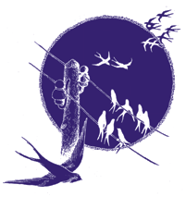 |  |  |  | ŠOLSKI CENTER PTUJ  Poklicna in tehniška elektro šola  Volkmerjeva cesta 19, 2250 Ptuj, tel.: (02) 772 44 11, faks: (02) 776 20 21  www.ptes-ptuj.net, elekto.sola@ptes-ptuj.net |  |  |  | DELOVNO POROČILO
 |  |  |  |  |  |  |  |  | za RSM
 | Ime in priimek dijaka: |  |  |  |  |  |  |  | Učitelj / mentor:
 | Majerič Uroš |  |  |  |  |  |  |  | Slavko Murko
 | Vzgojno – izobraževalni program:
 | Smer oziroma poklic:
 | Razred / skupina: |  |  |  | 3.b (2. skupina) |  |  |  | Številka vaje: | 4
 | Šolsko leto: |  |  | 2002/2003 |  |  |  |  | Opravljeno dne: |  | november 2003
 | Naslov naloge:
 | Binarni števec
 | Navodilo za delo:
Sestavi 4 bitni asinhroni števec:
-vhodne impulze pridobiš z generatorja
-stanja izhodov prikaži na led,v displeju in digitalnem analizatorju
-preriši časovni potek vhodnih in izhodnih siginalov
-kje lahko uporabiš to vezje?

 | DELOVNO POROČILO NAJ VSEBUJE: stikalni načrt (shemo), seznam materiala in merilne opreme, rezultate delovne naloge (tabele, diagrame, …), primer izračuna naloge, poročilo o opravljenem delu s povzetkom ugotovitev.
 | Ocena: |  |  |  |  |  |  | Pripombe učitelja / mentorja:
 | Datum:
 | Pregledal:

- STIKALNI NAČRT (SHEMA)

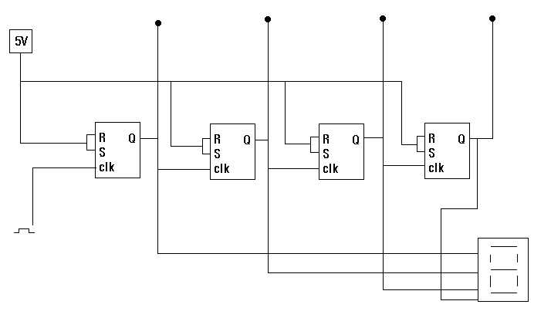

- SEZNAM MATERIALA IN MERILNE OPREME

- sumulacija z EWB

- REZULTATI DELOVNE NALOGE (TABELE, DIAGRAMI, …)

Časovni potek

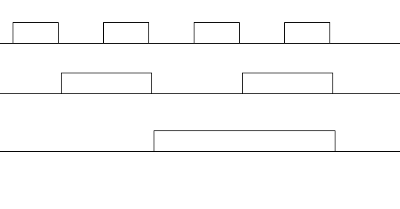

- PRIMER IZRAČUNA NALOGE

- POROČILO O OPRAVLJENEM DELU S POVZETKOM UGOTOVITEV

Z pomočjo EWB smo naredili binarni števec,ki steje stevila od 0 do F potem,prične zopet šteti od 0 do F in znova…. Spremembe smo lahko opazovali na lučkah in na displeju,ter opazovali smo spreminjanje frekvenc in ugotovili da lahko to vezje uporabimo za delitev frekvenc.

